Tabelle: Resonanzfrequenzen (in kHz) von Silizium-Biegebalken bei Fremdanregung im Vergleich mit FEM-Berechnungen

Mode | FEM-Berechnung |  | Messung
Mode | l = 10 mm | l = 8 mm | l = 10 mm | l = 8 mm
Z1 | 4,349 | 6,787 | 4,150 | 7,255
Z2 | 12,010 | 18,760 | 11,390 | 19,445
Z3 | 23,612 | 36,941 | 22,410 | 36,435
T1 | 30,437 | 38,538 | --- | ---

Die Resonanzfrequenz der Grundbiegeschwingung eines doppelseitig eingespannten Biegebalkens der Länge l und Dicke t läßt sich analytisch berechnen:

f~=~ 1,028t over l sup 2~sqrt{E over {(1 - ny^2)D}}
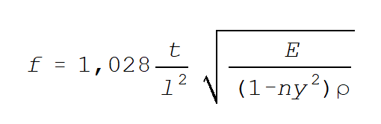
1

Materialdaten von Silizium in <110>-Kristallrichtung:

- Elastizitätsmodul: E = 168,9 GPa
- Poissonzahl: < = 0,063
- Dichte: D = 2329 kg/m³

Analytische Berechnung:
- l = 10 mm f = 4,386 kHz
- l = 8 mm f = 6,853 kHz

